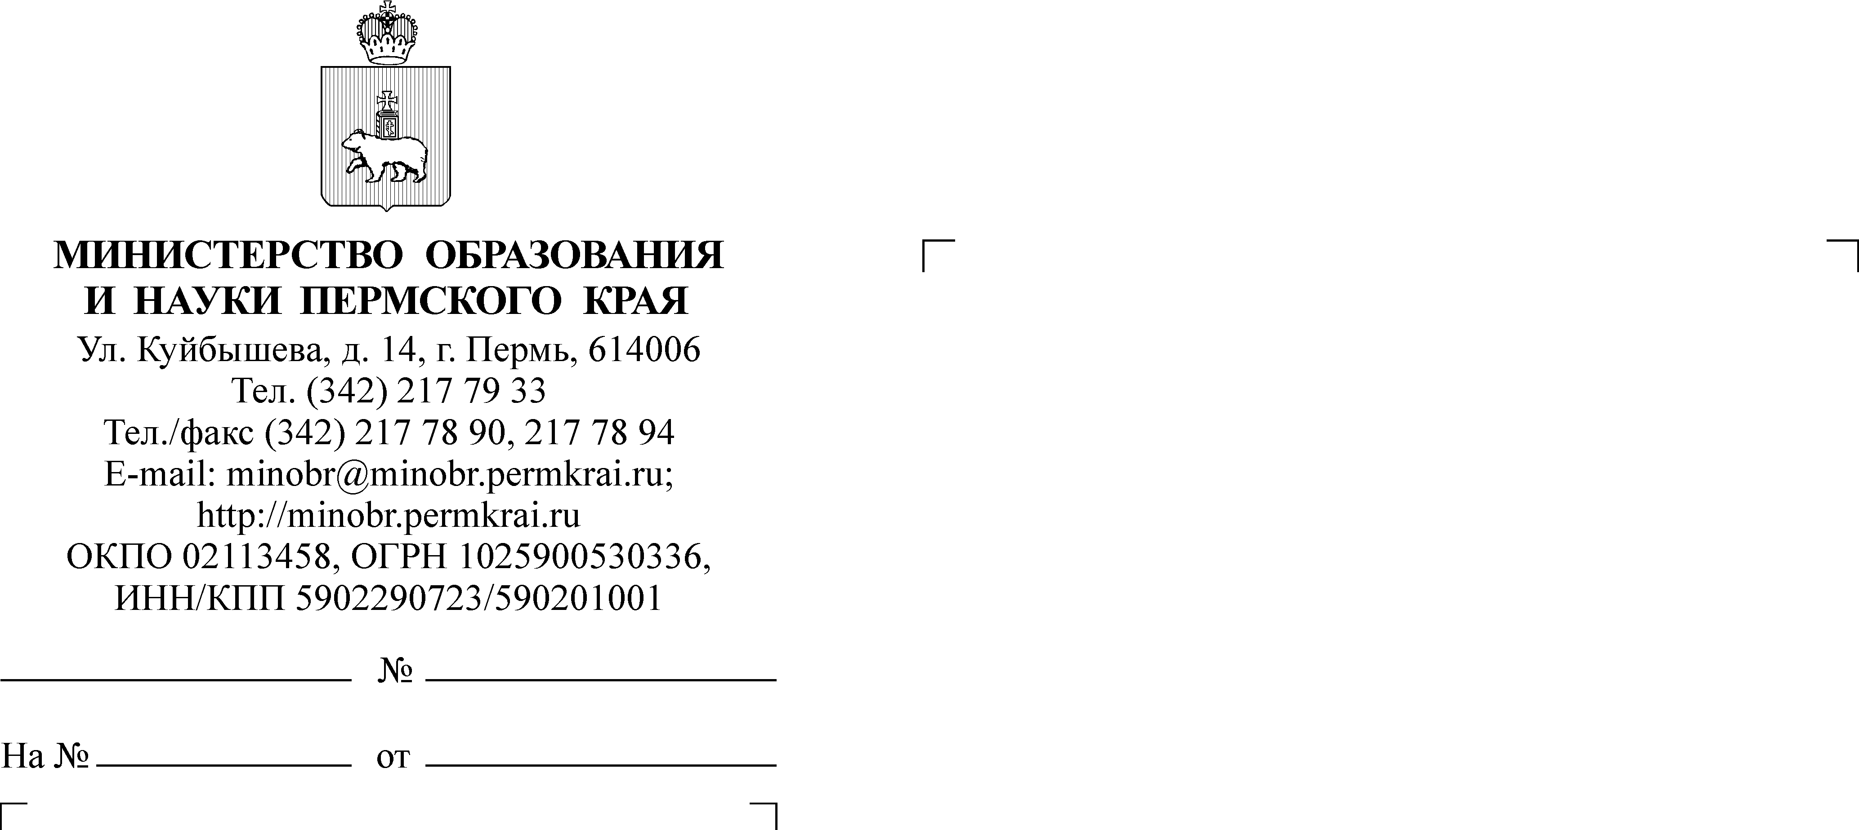
А.Н. Ефимова
217 79 46

28.09.2015
СЭД-26-01-21-1484
О предоставлении сводной информации по курсовой подготовке работников образования Пермского края
в 2015 году

Уважаемые коллеги!

Сообщаю, что в соответствии с Планом мероприятий на 2015 год
по реализации Государственной программы Пермского края "Развитие образования и науки", утвержденным приказом Министерства образования
и науки Пермского края от 28 ноября 2014 г. № СЭД-26-01-04-1037, проводится мониторинг результативности курсовой подготовки работников образования Пермского края в 2015 году и формируется план на 2016 год.
В связи с вышеизложенным прошу в срок до 20 ноября 2015 года представить сводную информацию от муниципального района (городского округа) в ГБУ ДПО «Институт развития образования Пермского края» (далее - ГБУ ДПО «ИРО ПК») согласно прилагаемой форме по адресу larkova-svetlana@mail.ru.
Контактные телефоны: Ларькова Светлана Сергеевна, главный специалист ГБУ ДПО «ИРО ПК», Молош Людмила Александровна, научный сотрудник ГБУ ДПО «ИРО ПК», 8(342) 236-88-60.

Приложение: Форма отчета на 1 л. в 1 экз.

Министр Р.А. Кассина

